“一网通办”服务事项标准规范
“一网通办”服务事项标准规范包括：事项名称、事项类型、服务名称等内容的定义，受理人、受理时间、地点、办理方式等内容的标准填写方式，以及事项说明、所需材料等内容的编辑标准，字体字号等，具体规定如下：
1、事项名称：
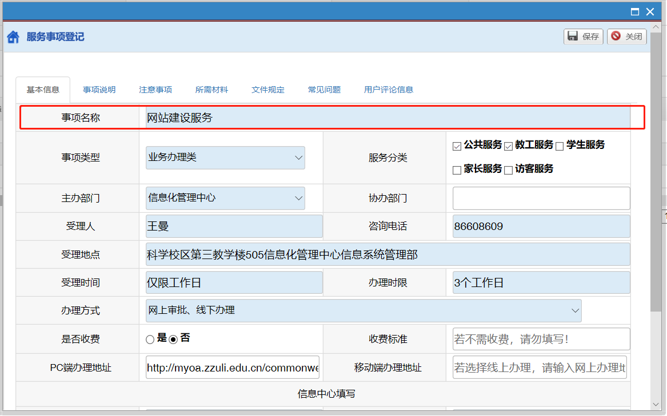
事项名称要求长度为20字以内，事项名称须起到“见名知意”效果，如：成绩单打印、离退休手续办理、奖学金申请、教职工请假等。

2、事项类型（下拉菜单单选）：
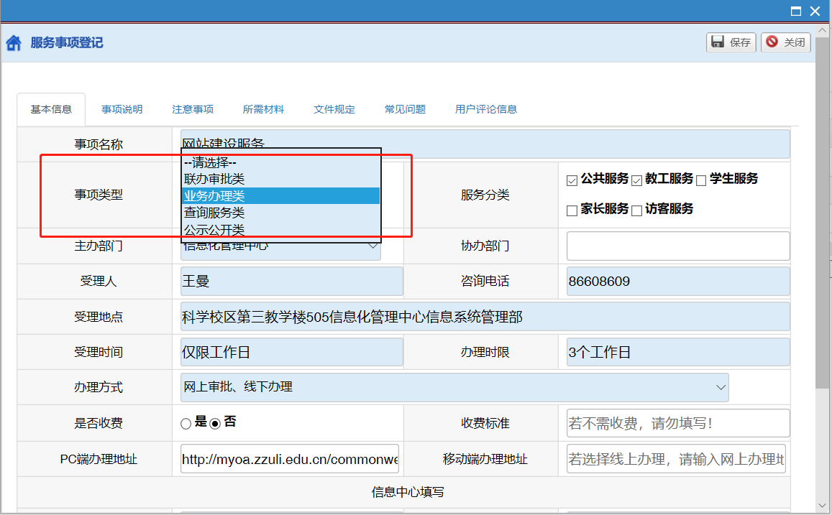
（1）联办审批类：跨部门或本部门多人审批的服务事项，如学生请假、学生转专业、教师调课、用印申请、报账审批等；
（2）业务办理类：业务办理类是指不需要多人审批但需要专人操作完成的服务事项；
（3）查询服务类：如：成绩查询、工资查询、藏书查询、校历查询、通讯录查询等；
（4）公示公开类：按照管理制度要求必须向师生、公众公开的信息，如评奖公示、招标公示、活动场所开放时间等。

3、服务分类（复选框，可多选）：
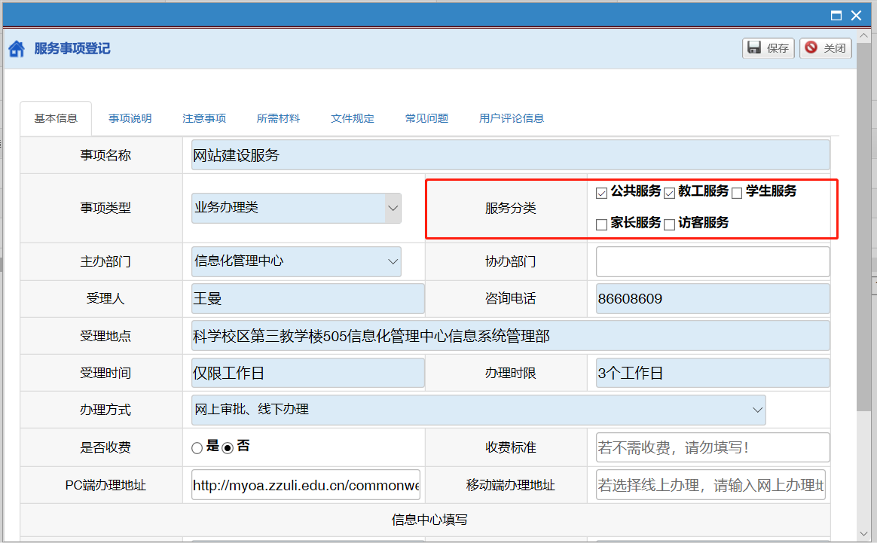
（1）公共服务：面向所有人，没有特定角色。如：部门联系方式、公示公开信息、招生信息、录取信息等；
（2）教工服务：仅面向教职工的服务事项。如：调停课、大型仪器设备申请、请 假、出差、科研成果登记等；
（3）学生服务：仅面向学生的服务事项。如：申请奖学金、报名国际交流活动、 申请创新创业项目、宿舍报修等；
（4）家长服务：如：辅导员信箱、意见建议、了解学生成绩等；
（5）访客服务：区别于一般公众，有明确来访目的的校外人员。如：车辆入校登记、临时一卡通申请、外籍人员来校登记等。

4、主办部门与协办部门：
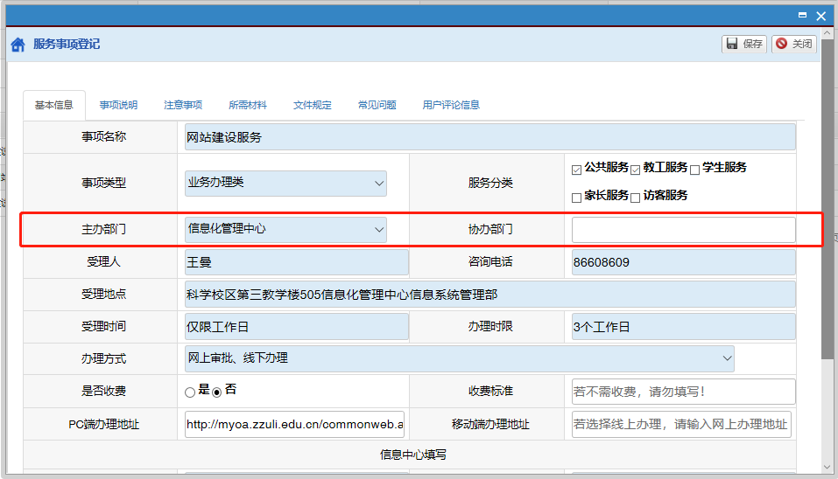
（1）主办部门默认为管理员当前部门，事项由主办部门负责填写；
（2）按照部门的官方名称（可参考学校主页菜单栏的“机构设置”），列清楚协办部门，如有多个协办部门，请用逗号隔开；如没有可不填。

5、受理人与咨询电话：
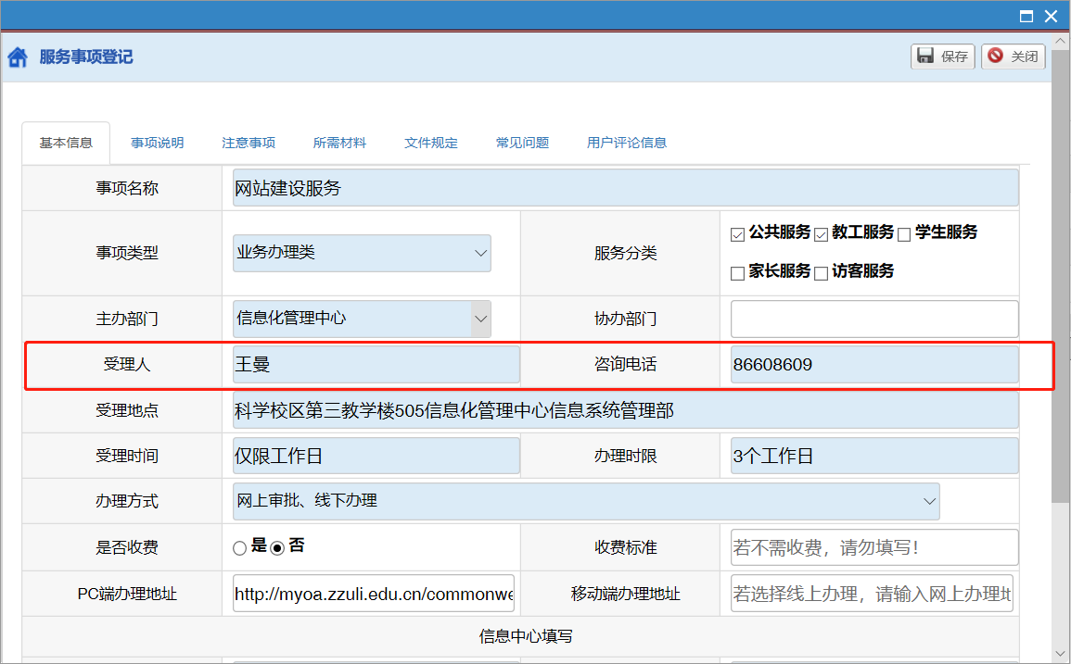
列出受理人，具体到人员姓名，若多人、多处受理则应列出全部人员，用逗号隔开，排在第一名为主要负责人。咨询电话应为主要负责人的办公电话。
6、受理地点：
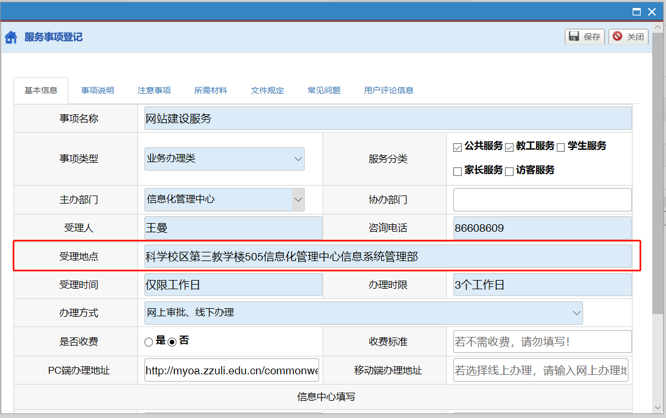
（1）针对线上办理的业务，此处填写现场咨询地点；
（2）针对线下办理的业务，此处填写办理地点，如有多个地点，应在事项说明中详细予以说明。
7、受理时间与办理时限：
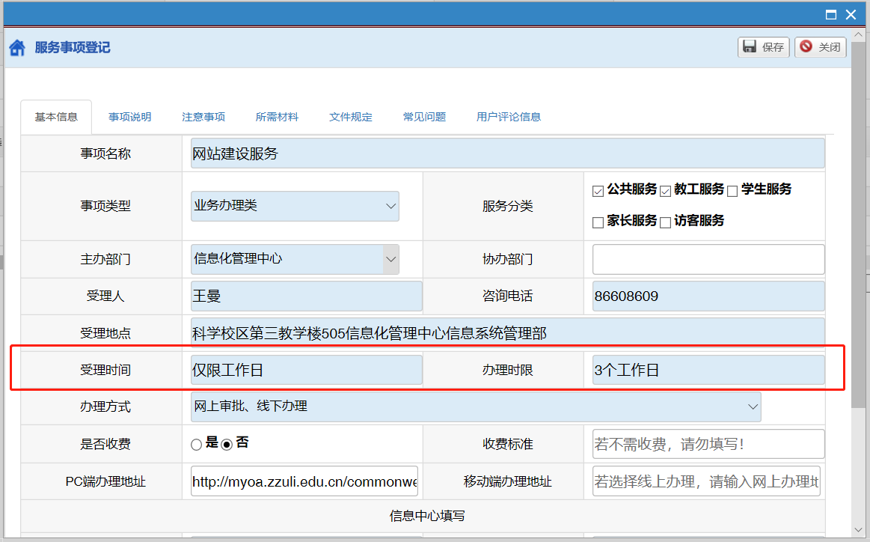
（1）受理时间：根据业务特点如实填写，如每天工作时间、每学期第一周、学期内每周四下午等；
（2）办理时限：按上级规定的应按规定填写办理时限或师生承诺的合理最长办理时限；如3个工作日、一周内、当场办理完成、3个月等。

8、受理方式（下拉菜单单选）：
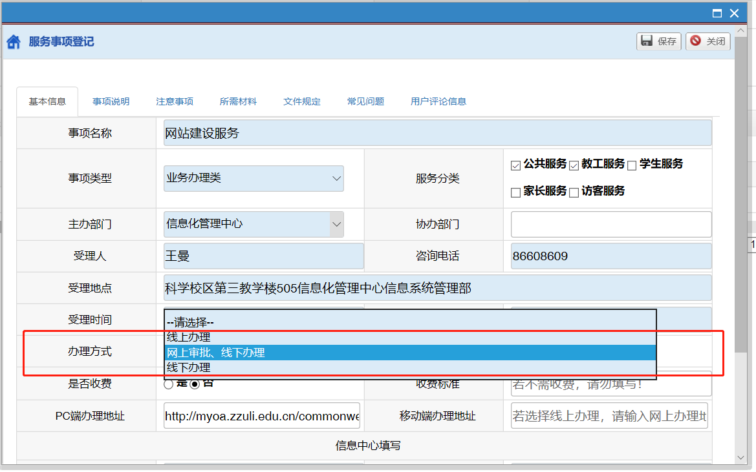
（1）线上办理：用户在网上申请，并在网上可以得到直接结果，或通过自助打印、邮寄等非现场方式获取办理结果；
（2）网上审批、线下办理：用户在网上申请、但仍然需要进行现场办理的有关业务。如：出差报账、水电维修申请、答辩申请、临时校园卡办理、用印申请等；
（3）线下办理：因业务特点，无法在网上办理，但可在网上给出办理信息，便于用户提前知晓，减少跑腿次数。如：大学生医保报销、行政复议等。

9、PC端办理地址与移动端办理地址：
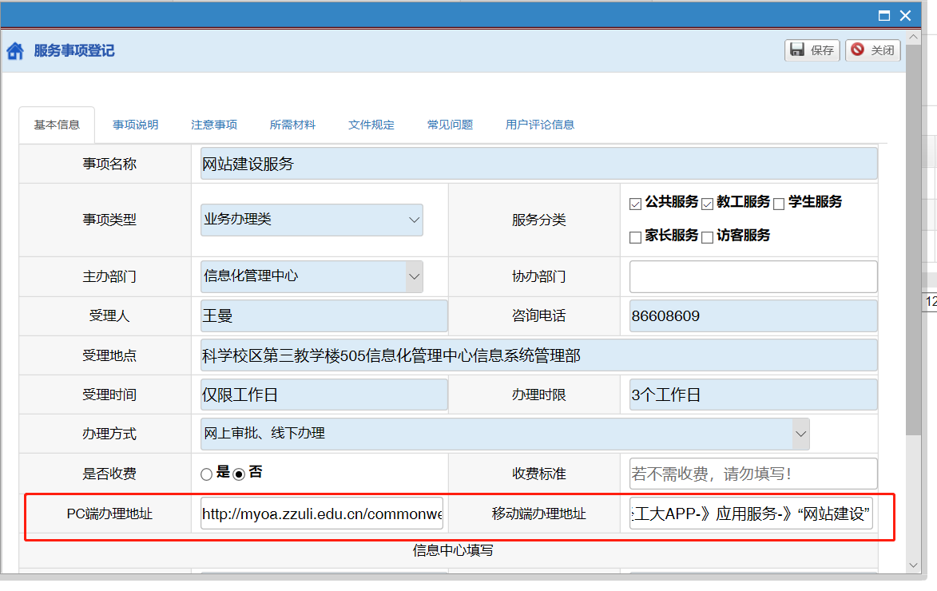
（1）在线上办理和网上审批，线下办理的业务须给出业务办理页面的地址链接，如下图（注：需要登录后再办理的也请点入事项具体办理详情页面再复制链接地址，请不要给系统主页的地址）：
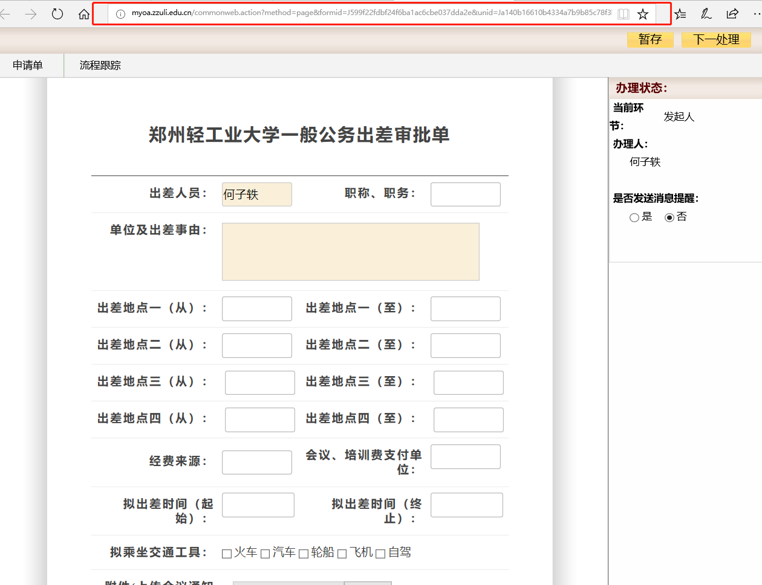
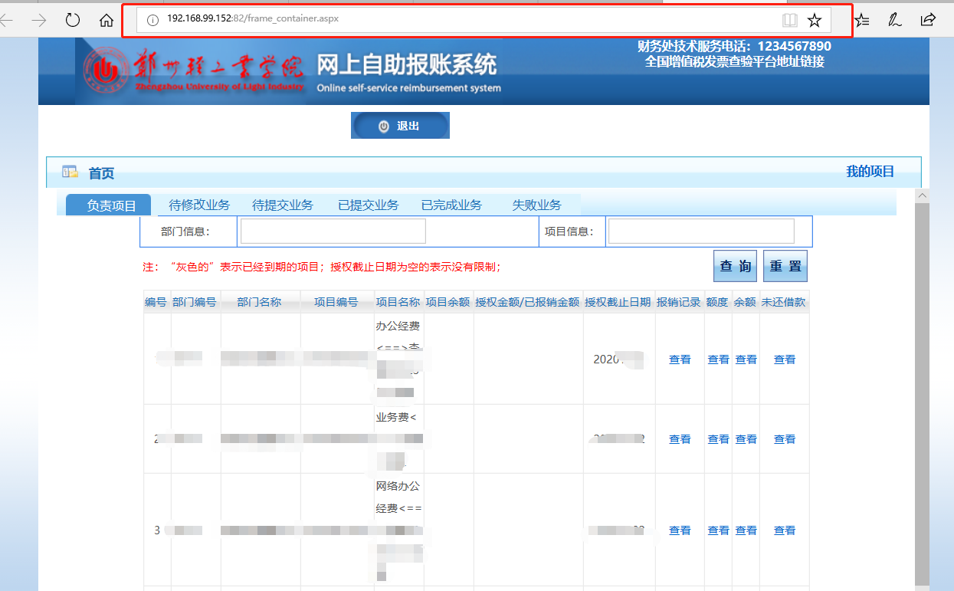
（2）在移动端办理的事项，由于APP或微信公众号等各种原因看不到页面办理地址的，须填写进入路径，例如：登录i轻工大->点击“应用服务”->点击“教学出差”；
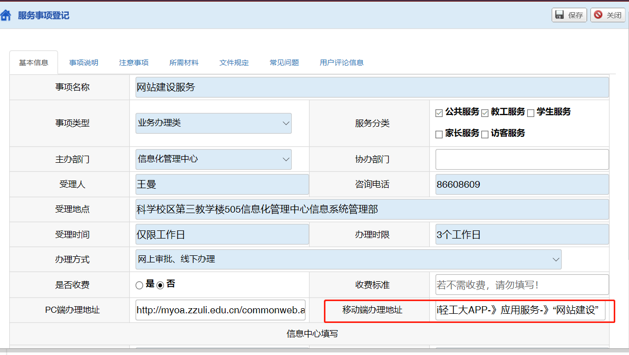
（3）如事项为线下办理的，以上办理地址可不填写。
10、事项说明：
（1）字体要求：宋体、14号字；首行缩进，靠左对齐，1倍行距；
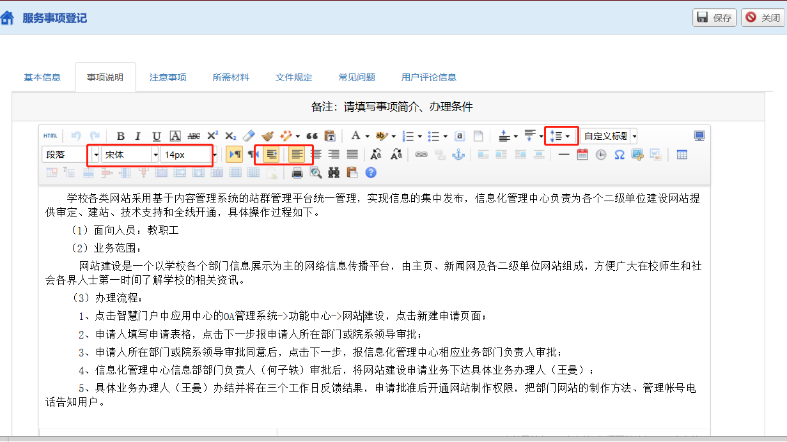
（2）在最上方先填写事项简介（不超过200字），再逐一说明面向人员、业务范围及办理流程；
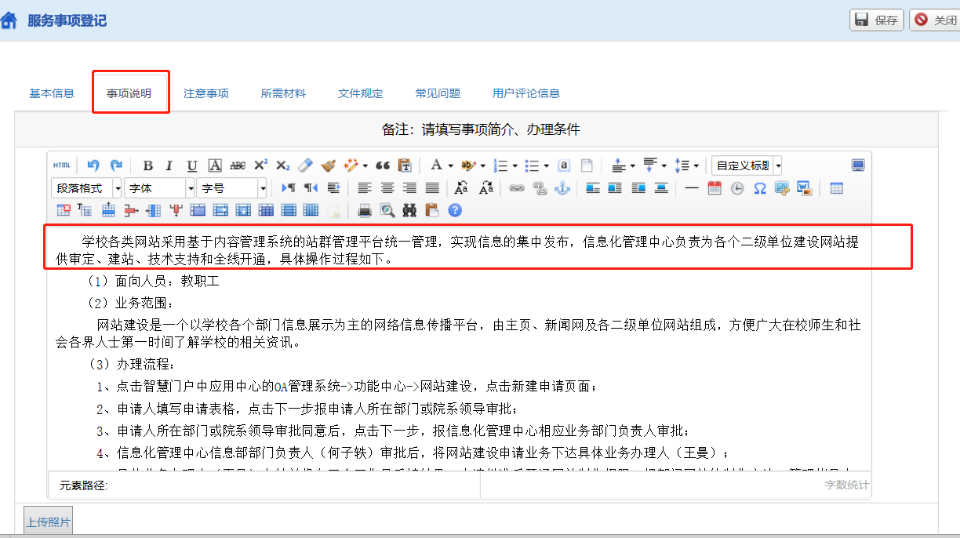
（3）办理流程需用序号分步骤描述清楚，如需附加流程图，请点击左下角“上传照片”。
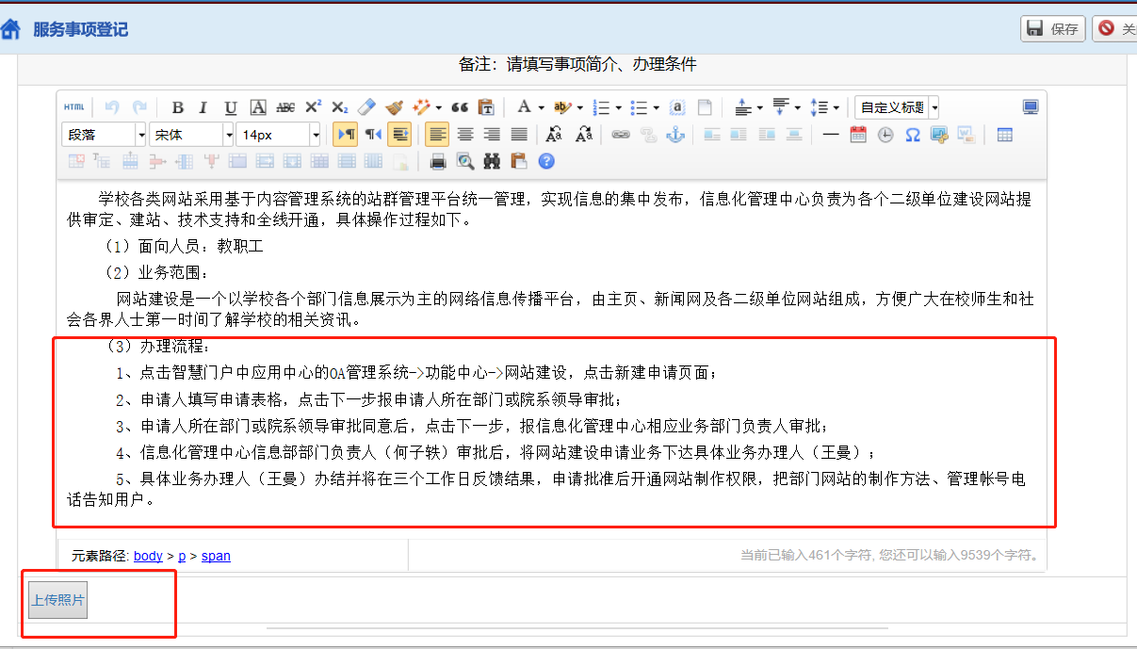

11、注意事项：
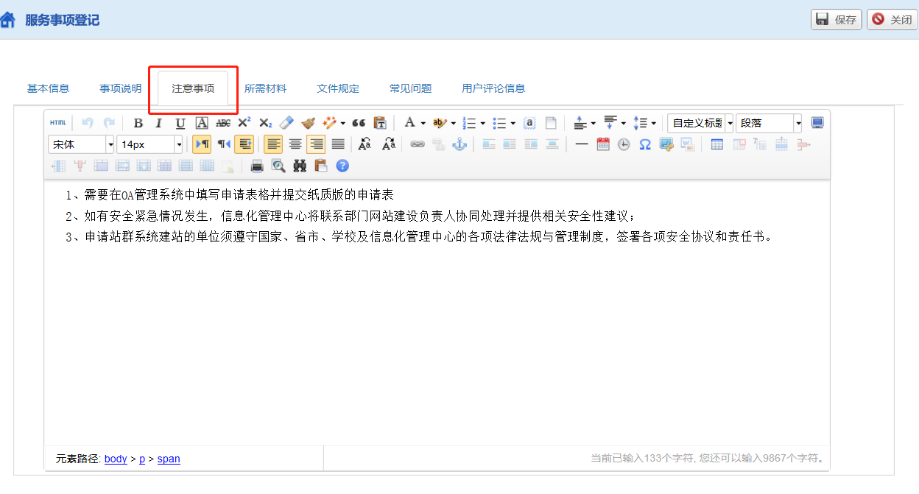
请填写来办理该事项的人需要明确知晓的信息，可用序号隔开，字体要求：宋体、14号字；首行缩进，靠左对齐，1倍行距；
12、所需材料：
所需材料指办理该事项时，申请办理该事项的人需要提供的材料。
（1）“上传附件”这一行可添加申请办理者需要填写的空白表格、需要签署的协议等，上传附件时，请注意上传文件名须规范清晰，不要含有书名号等特殊符号。如：网站建设服务申请表.doc 域名申请表.doc；
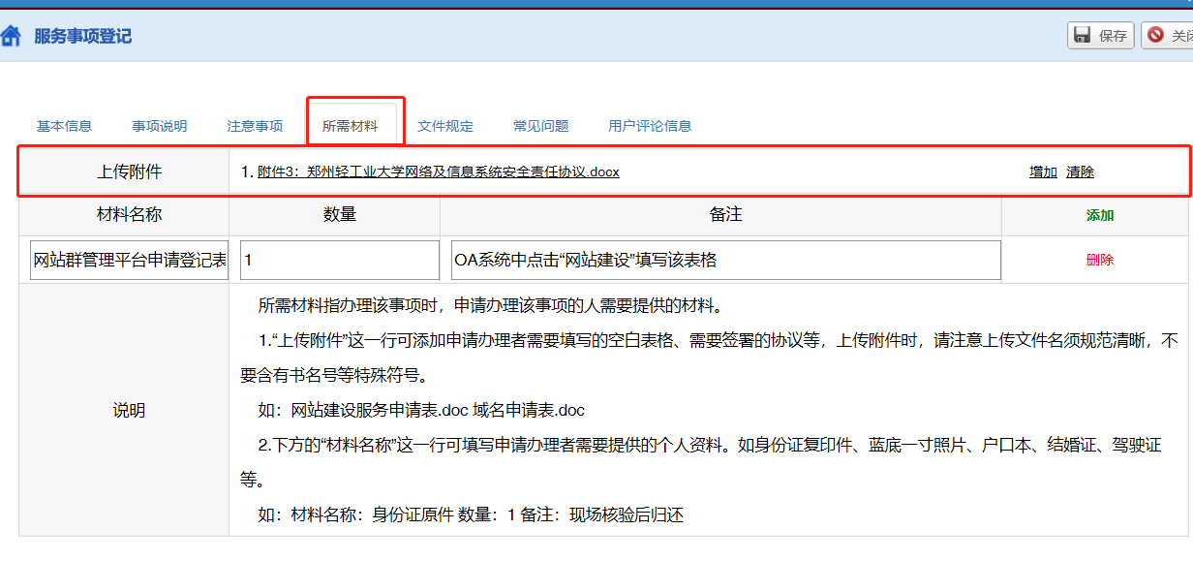
（2）下方的“材料名称”这一行可填写申请办理者需要提供的个人资料。如身份证复印件、蓝底一寸照片、户口本、结婚证、驾驶证等。如：材料名称：身份证原件 数量：1 备注：现场核验后归还。
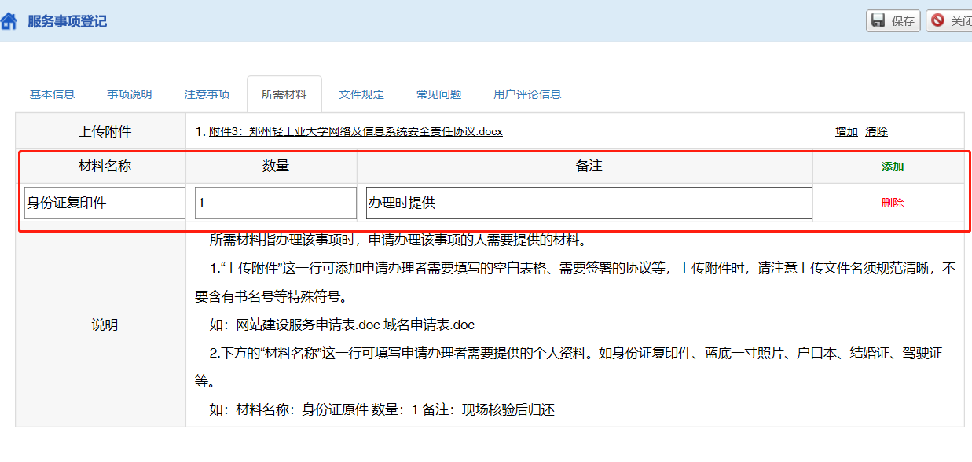

13、文件规定：
文件规定指办理该事项依据的规章制度等。
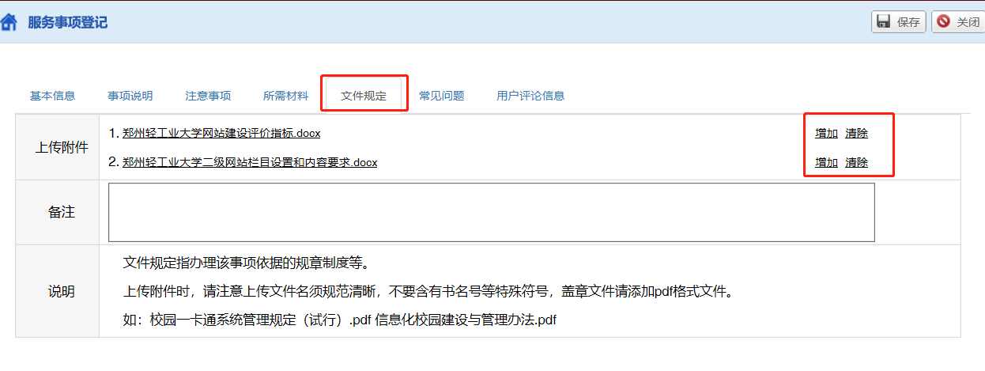
（1）上传附件时，请注意上传文件名须规范清晰，不要含有书名号等特殊符号，盖章文件请添加pdf格式文件。如：校园一卡通系统管理规定（试行）.pdf 信息化校园建设与管理办法.pdf
14、常见问题：
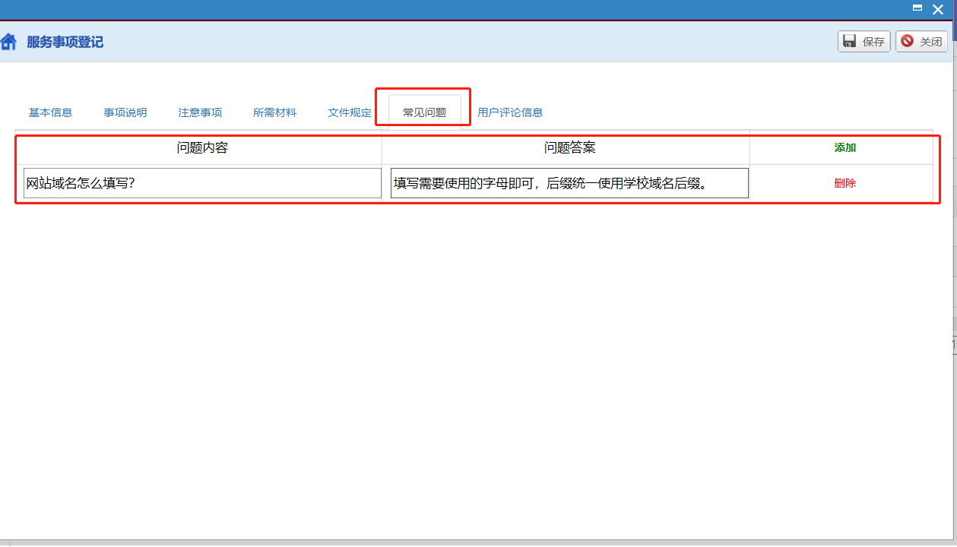
请填写用户经常咨询的问题及答案。

15、最后点击右上角“保存”即可完成填写或修改。
